[Press Release - 2023. 10. 5. 8:00 am]

쟁글, 3세대 레이어1 블록체인 코리움(Coreum)과 맞손

- 투명한 블록체인 생태계 조성 위해 코리움 검증 그룹에 합류
- 코리움과의 협업으로 쟁글의 전문적 역량 제고 및 생태계 참여자로서 책임 다할 예정

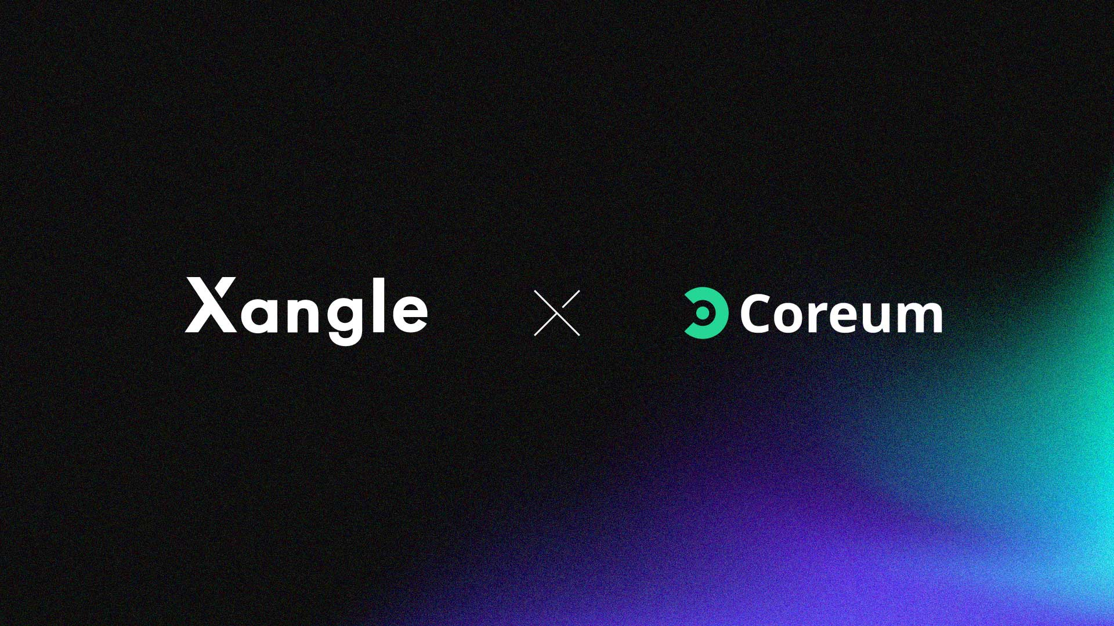

가상자산 데이터 인텔리전스 플랫폼 쟁글 운영사 크로스앵글이 3세대 레이어1 블록체인 메인넷 코리움의 밸리데이터로 합류했다.

밸리데이터란 지분증명(PoS) 방식의 블록체인에서 노드를 운영하며 새로이 생성된 블록의 검증을 통해 네트워크가 유지되도록 기여하는 주체다.

쟁글은 코리움의 기존 검증 그룹과 함께 블록체인 생태계를 안전하고 건강하게 만드는 데 힘을 보탠다..

코리움은 3세대 레이어1 블록체인으로, 지난 3월 메인넷을 공식 론칭 했다. 금융업무 전반에 사용되는 통신메시지에 관한 국제 표준 (ISO20022) 준수 및 스마트토큰과 같은 기업 실사용 사례에 대한 새로운 표준을 도입하며 주목을 받았다.

최근 코리움은 가상자산 하드월렛 시장 1위 기업인 렛저(Ledger)와 파트너십을 전격 체결했다. 하드월렛은 인터넷이 연결되지 않은 ‘오프라인 가상자산 지갑'을 의미한다. 업계 1위 렛저와의 협업으로 코리움 생태계의 다양성과 보안성이 크게 제고됐다. 쟁글 또한 코리움 메인넷에서 발생하는 거래를 검증하며 블록체인 생태계 참여자로서 전문 역량을 쌓으며 동시에 책임을 다 할 예정이다.

임현민 쟁글 최고비즈니스개발책임자(CBDO)는 “이번 파트너십은 가상 자산의 보안성과 신뢰성 제고에 쟁글이 기여할 수 있는 영역을 확장시킬 것”이라며 “코리움과의 협업을 통해 글로벌 블록체인 생태계의 일원으로서 웹3 대중화에 앞장서겠다”고 밝혔다.

파비오 벨라르데(Favio Verlarde) 코리움 그로스&파트너십 헤드 또한 “쟁글과의 파트너십은 데이터 인프라와 자원을 중시하는 코리움의 글로벌 확장 전략의 일환”이라며 “이번 파트너십을 통해 블록체인 기술의 도입과 자연스러운 전환을 위한 코리움의 능력과 혁신이 널리 알려지길 바란다”고 말했다.

한편, 쟁글은 가상자산을 활용하는 기업의 니즈가 반영된 블록체인 데이터 기반 기업형 솔루션 출시를 앞두고 있다.

블록체인 네트워크 안에서 발생하는 온체인 데이터를 검색하고 분석할 수 있는 '익스플로러'와 웹3 기업 성과관리와 회계처리 등이 가능한 전사자원관리(ERP) 솔루션 '쟁글 비콘' 베타 서비스가 연내 출시될 예정이다. (끝).

